Manuel d'utilisation — MediPlan
Plateforme web de gestion des rendez-vous médicaux Collège La Cité · projet intégrateur 030747 · Printemps 2026
Ce manuel s'adresse aux utilisateurs de MediPlan, pas aux développeurs. Il montre, écran par écran, comment se servir de l'application. Pour installer ou lancer la solution, voir le [README du dépôt](../../README.md).
La vidéo de démonstration ([MediPlan-Demo.mp4](../../MediPlan-Demo.mp4), 4 min) parcourt le même chemin que ce manuel, commenté à voix haute. Les deux se complètent : la vidéo pour voir, le manuel pour retrouver.

Sommaire
- [À quoi sert MediPlan](#1--à-quoi-sert-mediplan)
- [Accéder à l'application](#2--accéder-à-lapplication)
- [Se connecter, s'inscrire, récupérer son mot de passe](#3--se-connecter-sinscrire-récupérer-son-mot-de-passe)
- [Réception — la journée d'une clinique](#4--réception--la-journée-dune-clinique)
- [Médecin — ma journée et mes disponibilités](#5--médecin--ma-journée-et-mes-disponibilités)
- [Patient — prendre rendez-vous soi-même](#6--patient--prendre-rendez-vous-soi-même)
- [Réglages communs](#7--réglages-communs)
- [Ce que l'application ne fait pas](#8--ce-que-lapplication-ne-fait-pas)
- [En cas de problème](#9--en-cas-de-problème)

1 · À quoi sert MediPlan
MediPlan remplace l'agenda papier et le tableur partagé d'une petite clinique par un agenda unique, partagé entre la réception et les médecins.
Il répond à cinq irritants concrets :
Le problème | Ce que MediPlan fait
Deux personnes réservent le même créneau | La base refuse la seconde réservation. Ce n'est plus une question de vigilance
Un rendez-vous annulé fait perdre le créneau | L'annulation libère le créneau, qui redevient immédiatement réservable
Personne ne sait où en est la journée | Le flux du jour est partagé : réception et médecin voient le même état
Le patient doit se créer un compte pour exister | Le patient léger est créé au comptoir, sans mot de passe à retenir
Aucune donnée pour piloter la clinique | Volumes, taux d'absence et taux d'occupation, calculés en direct

Quatre rôles
Rôle | Ce qu'il voit
Administrateur de clinique (la réception) | Tout, pour sa clinique : disponibilités, rendez-vous, flux du jour, statistiques, utilisateurs
Médecin | Son tableau de bord, ses disponibilités, le flux du jour
Patient | Ses propres rendez-vous, et la prise de rendez-vous
Super administrateur | Supervision de l'ensemble des cliniques

Chaque utilisateur ne voit que les données de sa clinique. Ce n'est pas une question d'affichage : le serveur refuse toute requête qui sortirait de ce périmètre.

2 · Accéder à l'application
MediPlan s'utilise dans un navigateur, sans rien installer.
Adresse : https://ca-mediplan-frontend.ashytree-9ad5012f.canadacentral.azurecontainerapps.io
Le premier accès prend 10 à 15 secondes. C'est normal : l'application s'arrête complètement quand personne ne l'utilise, et doit se réveiller. Une fois réveillée, la navigation est instantanée.

Comptes de démonstration
Rôle | Identifiant | Mot de passe | Affiche
Réception | admin.demo@mediplan.test | Adm1n!Secret | Alice Tremblay
Médecin | doctor.demo@mediplan.test | Doct0r!Secret | Sophie Bergeron
Patient | patient.demo@mediplan.test | Pat1ent!Secret | Julie Caron

Ces comptes contiennent uniquement des données fictives. Aucune donnée réelle de patient n'est manipulée par la plateforme.

Navigateurs
Chrome et Edge (deux dernières versions), sur ordinateur, tablette (≥ 768 px) ou téléphone (≥ 360 px).

3 · Se connecter, s'inscrire, récupérer son mot de passe

Se connecter
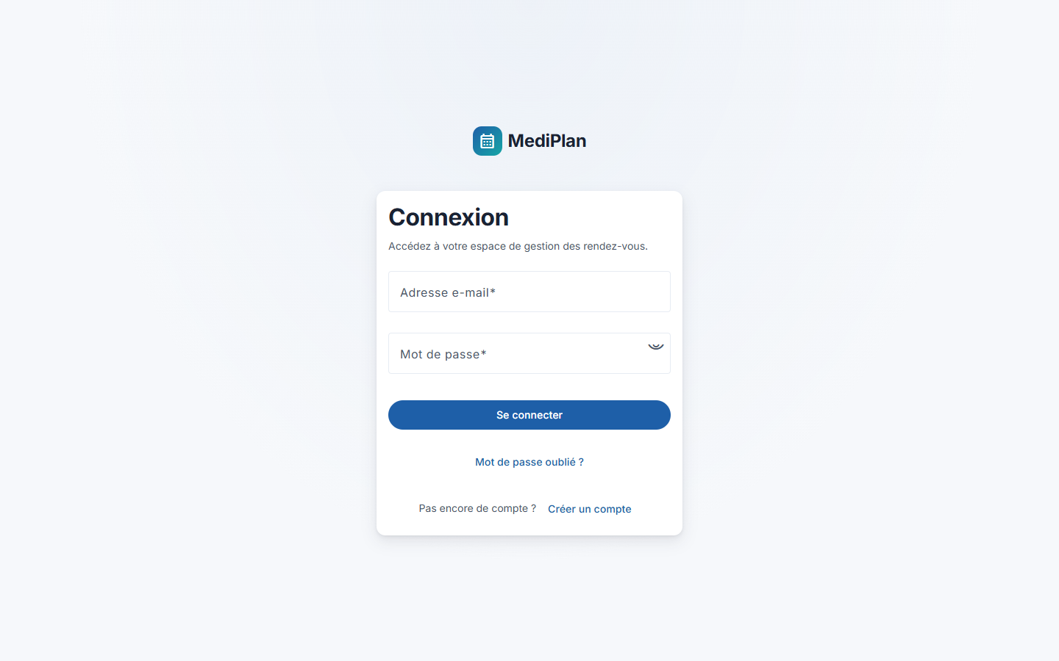
Saisir l'adresse e-mail et le mot de passe, puis Se connecter.
Après cinq tentatives échouées, le compte se verrouille temporairement. C'est une protection contre les tentatives de deviner un mot de passe. Il suffit d'attendre, ou de passer par « Mot de passe oublié ».

S'inscrire — patients uniquement
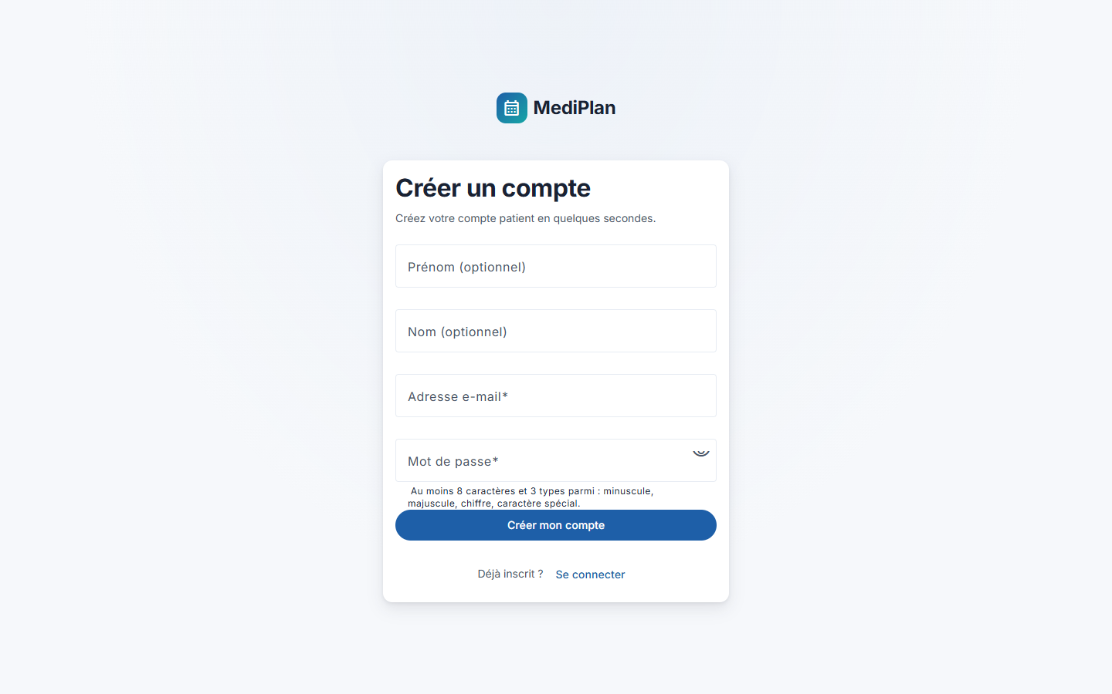
L'inscription est réservée aux patients. On y choisit sa clinique dans l'annuaire : c'est elle qui déterminera les médecins et les créneaux proposés.
Les comptes médecin et réception ne s'auto-créent pas : ils sont créés par l'administration de la clinique.
Le mot de passe doit être solide. L'écran indique en direct ce qui manque tant que la règle n'est pas respectée.

Mot de passe oublié
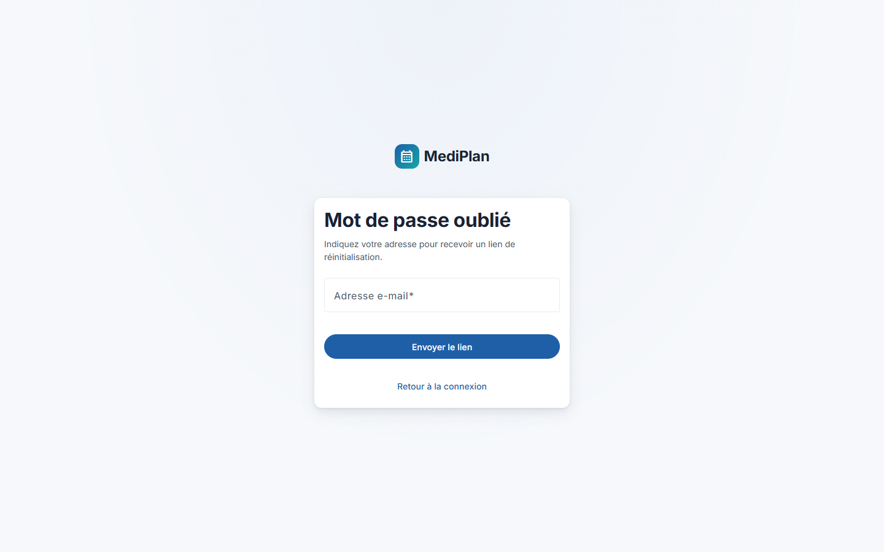
Saisir son adresse e-mail et suivre le lien de réinitialisation reçu.

4 · Réception — la journée d'une clinique
C'est le rôle principal de MediPlan : la personne qui décroche le téléphone. Les six sections qui suivent racontent une journée dans l'ordre.

4.1 · Le tableau de bord
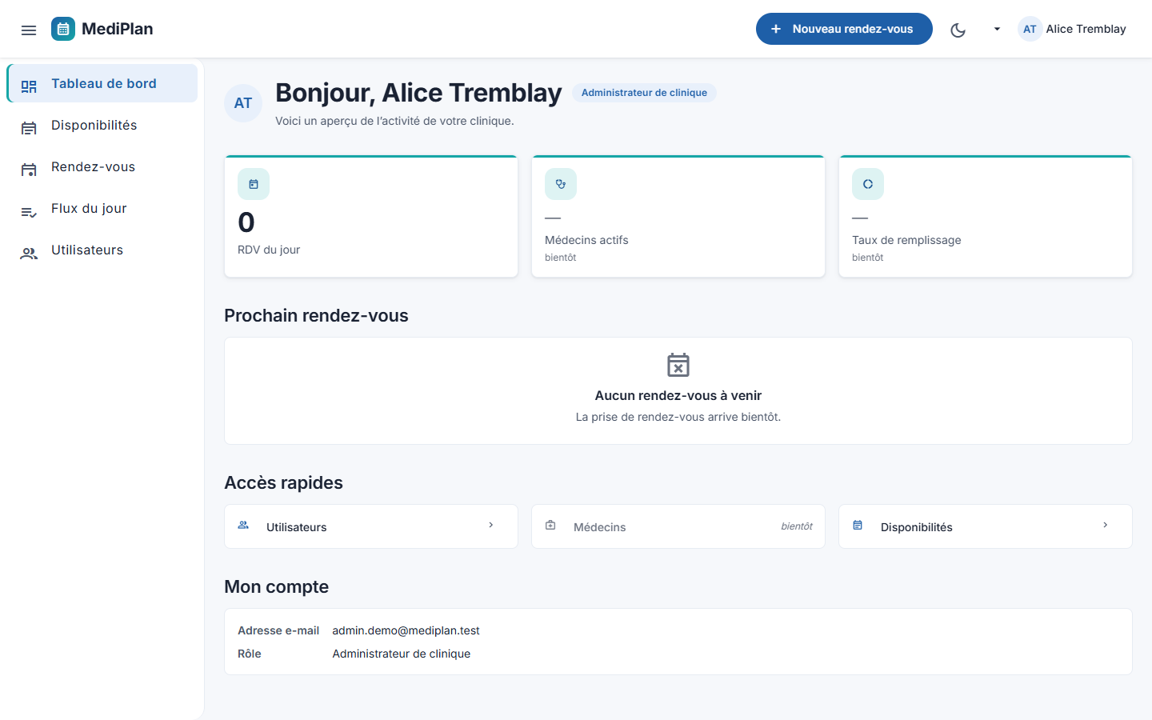
À la connexion, trois tuiles portant sur la journée en cours :
- le nombre de rendez-vous du jour ;
- les médecins qui consultent aujourd'hui — un médecin en congé n'est pas
compté ;
- le taux de remplissage de leurs créneaux.
Ces chiffres sont calculés en base, pas saisis. Les deux premières tuiles sont cliquables et mènent à l'écran correspondant.
L'accès rapide « Médecins » est grisé et porte la mention *bientôt* : cet écran n'existe pas encore. C'est volontairement visible plutôt que masqué.

4.2 · Publier une plage de disponibilité
Menu de gauche Disponibilités Ajouter une plage
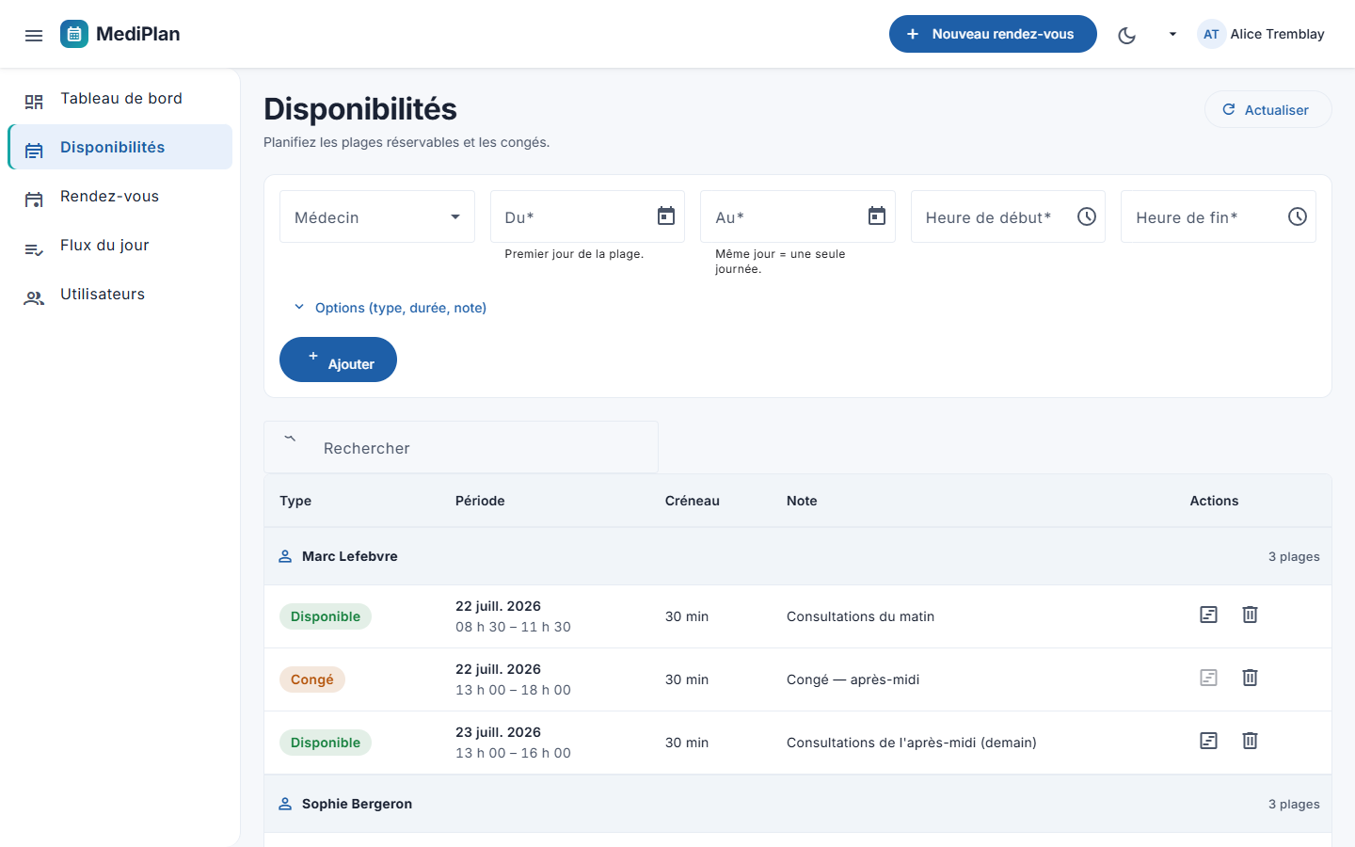
Champ | Ce qu'on saisit
Médecin | Dans la liste déroulante
Du / Au | La date, par l'icône du calendrier
Heure de début / de fin | Les bornes de la plage
Durée d'un créneau | En minutes — 30 par exemple

C'est le geste le plus utile de l'application : à la validation, MediPlan génère tout seul les créneaux réservables. Une plage de 9 h à 12 h en créneaux de 30 minutes produit 6 créneaux, sans qu'on ait rien saisi de plus. Le nombre est annoncé avant de valider.
Les congés se posent de la même façon : une plage marquée comme indisponible.
Une plage qui porte des rendez-vous ne peut pas être supprimée. L'application le refuse volontairement — il faut d'abord annuler les rendez-vous concernés. Cela évite de faire disparaître des rendez-vous sans s'en rendre compte.

4.3 · Réserver pour un patient au téléphone
Bouton « Nouveau rendez-vous » dans la barre du haut
Le dialogue annonce sa promesse : *« Médecin, créneau, patient — trois gestes. »*
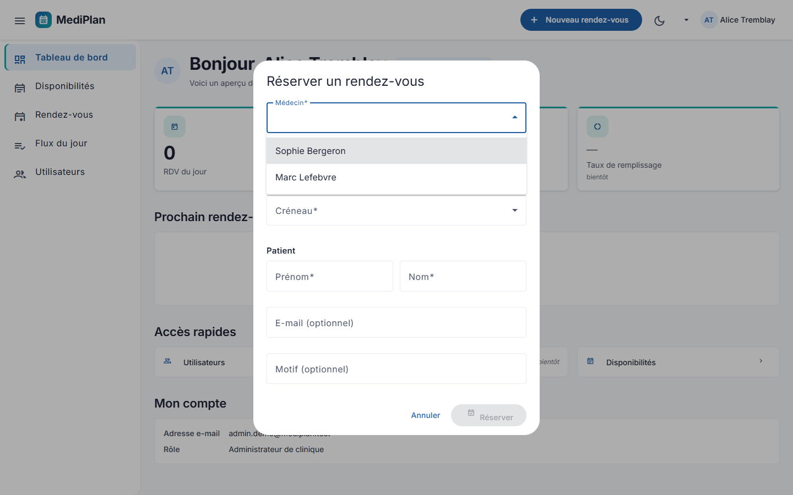
1 · Le médecin. La liste indique le nombre de créneaux libres de chacun : on ne propose jamais un choix qui ne mène nulle part.
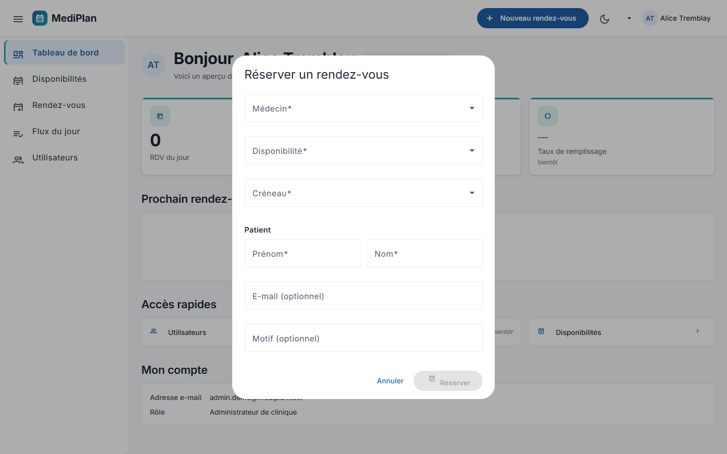
2 · La disponibilité, puis le créneau. Seuls les créneaux réellement libres apparaissent. Un créneau déjà pris a disparu de la liste.
3 · Le patient. Prénom, nom, motif.
Le patient n'a pas besoin de compte. MediPlan crée un patient léger : un patient existant dans le système, créé au comptoir, sans mot de passe. C'est la traduction du fait qu'un patient de clinique appelle — il ne s'inscrit pas.
Cliquer Réserver. L'application bascule sur la liste des rendez-vous, la réservation en tête.
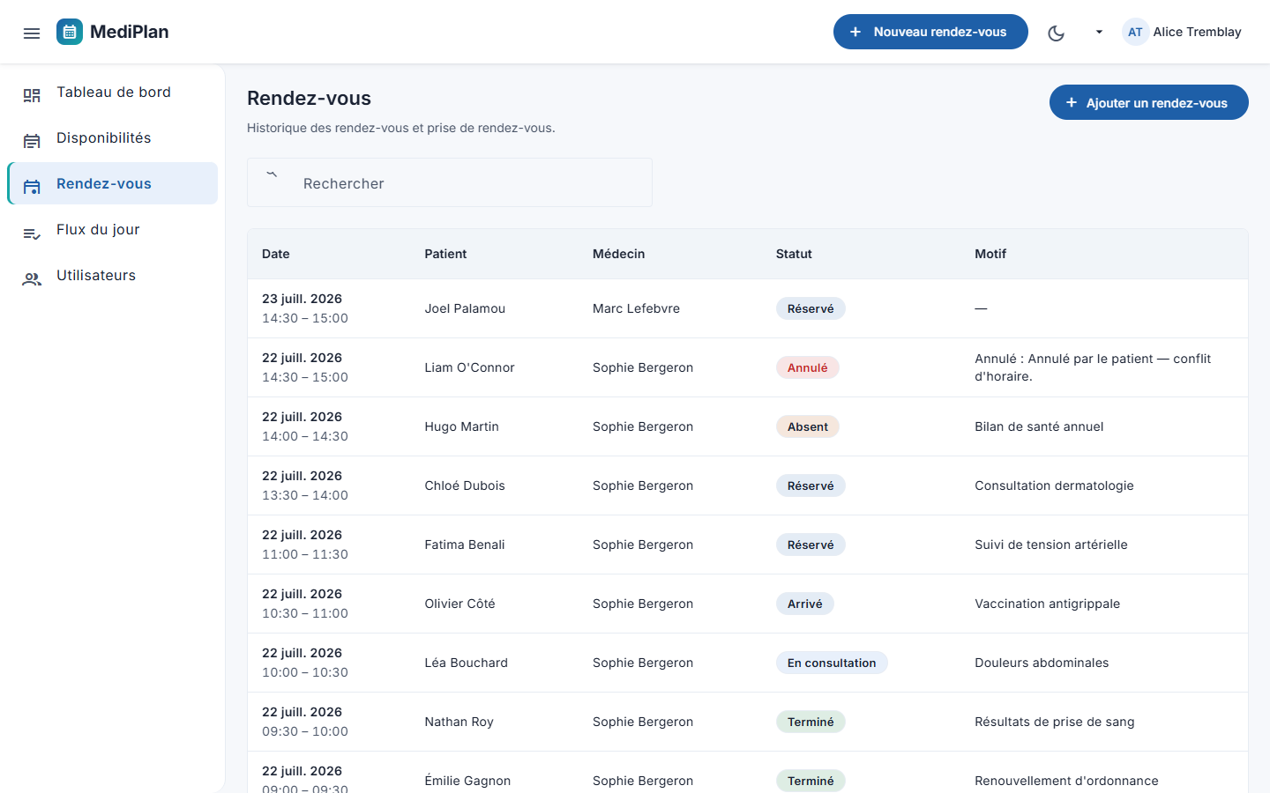
La liste se filtre par statut et par période.

4.4 · Suivre la journée — le flux du jour
Menu de gauche Flux du jour
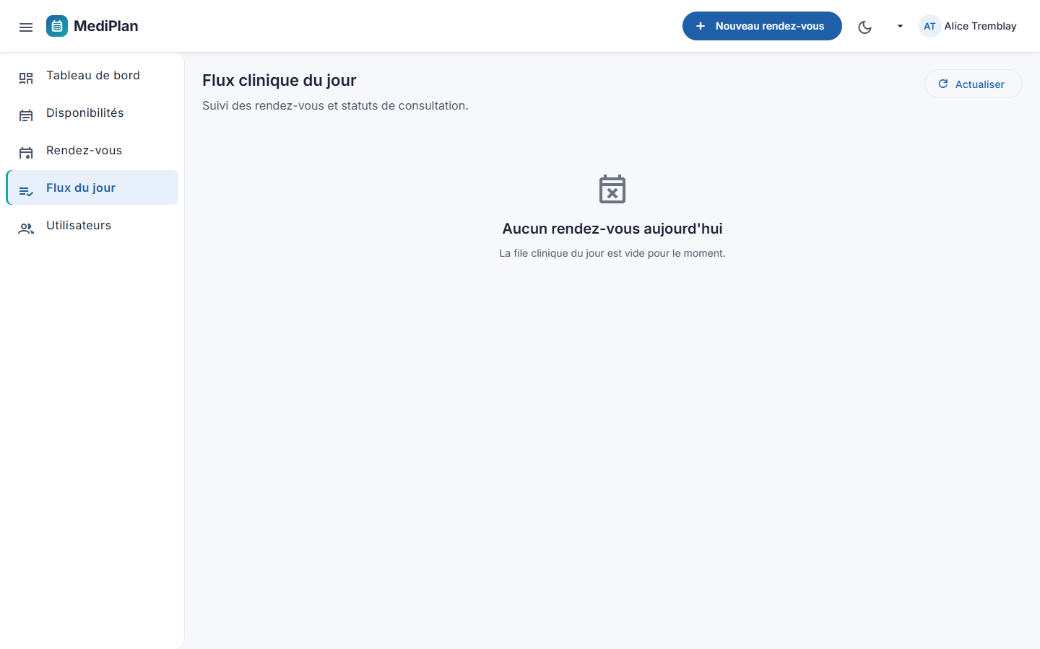
L'écran central de la journée, partagé entre la réception et le médecin. Les rendez-vous sont groupés en trois blocs — À venir, Présents, Clôturés — et chacun suit un cycle de vie :
Réservé Arrivé En consultation Terminé
Absent
Sur chaque ligne, un bouton fait passer à l'étape suivante :
- Marquer arrivé — le patient est au comptoir ;
- Démarrer la consultation — il est entré ;
- Terminer — une confirmation s'ouvre avant de valider.
Pourquoi une confirmation seulement à la fin ? Les statuts terminaux (*Terminé*, *Absent*) demandent confirmation parce qu'ils clôturent le rendez-vous. Les étapes intermédiaires, non : on ne ralentit pas un geste répété cinquante fois par jour.

4.5 · Annuler un rendez-vous
Flux du jour bouton ⋯ sur la ligne Annuler le rendez-vous
Le motif est obligatoire. Tant que le champ est vide, le bouton Confirmer l'annulation reste inactif. Ce n'est pas une politesse d'interface : c'est une règle métier — une annulation sans raison n'apprend rien à la clinique.
Une fois confirmée :
« Le rendez-vous de … a été annulé. Le créneau est de nouveau disponible. »
Et c'est littéralement vrai : rouvrez « Nouveau rendez-vous » sur la même plage, le créneau est revenu dans la liste. Un créneau annulé n'est pas un créneau perdu.

4.6 · Exporter les rendez-vous
Flux du jour champs Du / Au dans l'en-tête Exporter CSV
Le fichier s'ouvre dans n'importe quel tableur — pour la comptabilité ou un rapport mensuel. L'export ne contient que les données de votre clinique.

4.7 · Les statistiques
Menu de gauche Statistiques
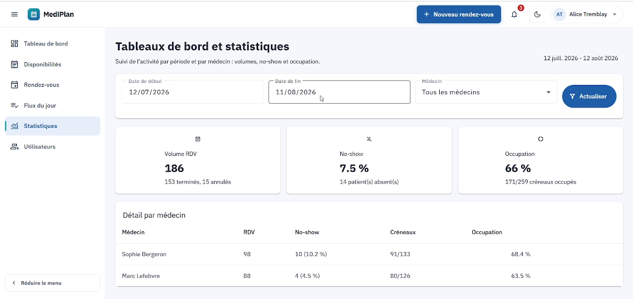
Trois indicateurs sur la période choisie (30 derniers jours par défaut), filtrables par médecin :
Indicateur | Ce qu'il signifie pour la clinique
Volume RDV | L'activité brute, avec le détail terminés / annulés
No-show | Les patients absents. C'est du temps médecin payé et non facturé
Occupation | Le taux de créneaux occupés. Il répond à : *faut-il ouvrir plus de plages ?*

Le détail par médecin ventile les trois chiffres, avec une barre d'occupation.

4.8 · Gérer les utilisateurs
Menu de gauche Utilisateurs
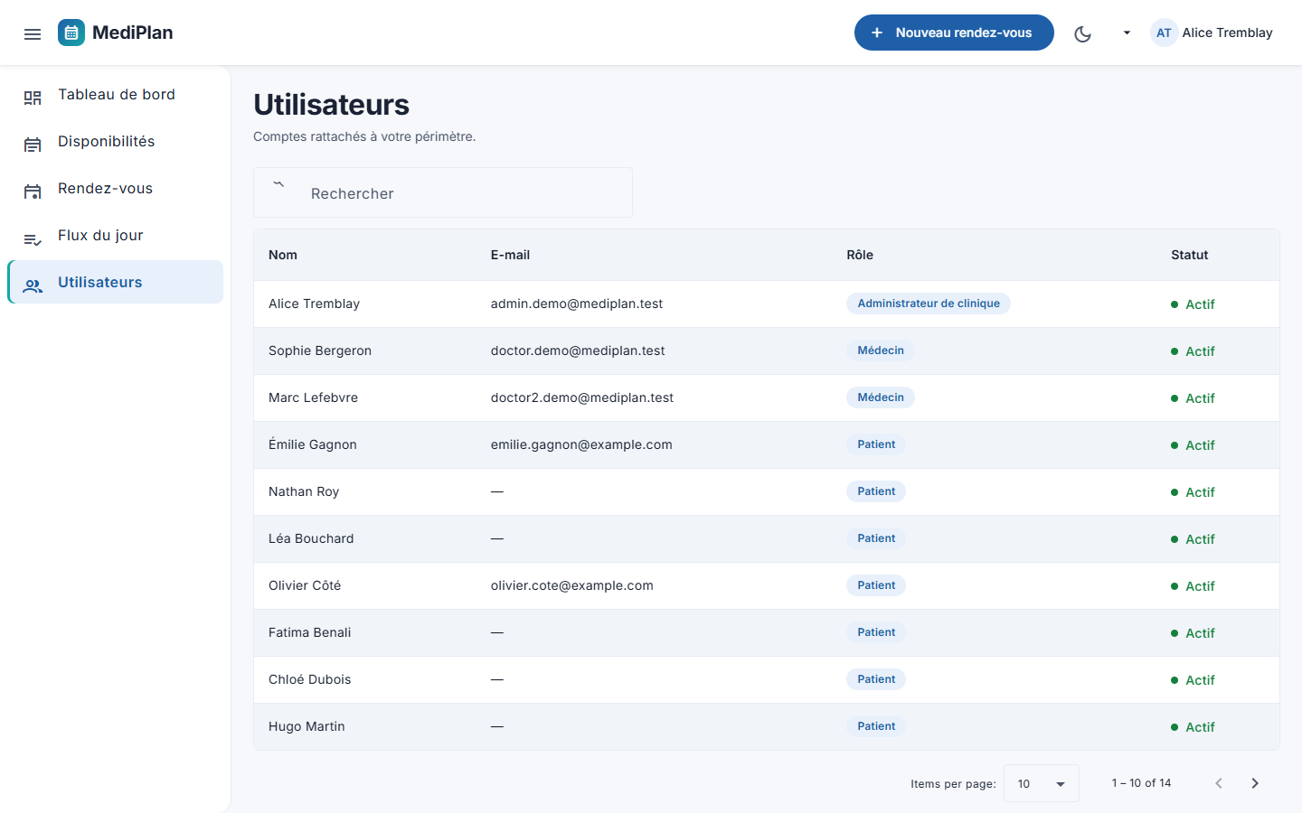
La liste des comptes de votre clinique — jamais des autres. Cet écran n'apparaît que pour le rôle administrateur.

5 · Médecin — ma journée et mes disponibilités
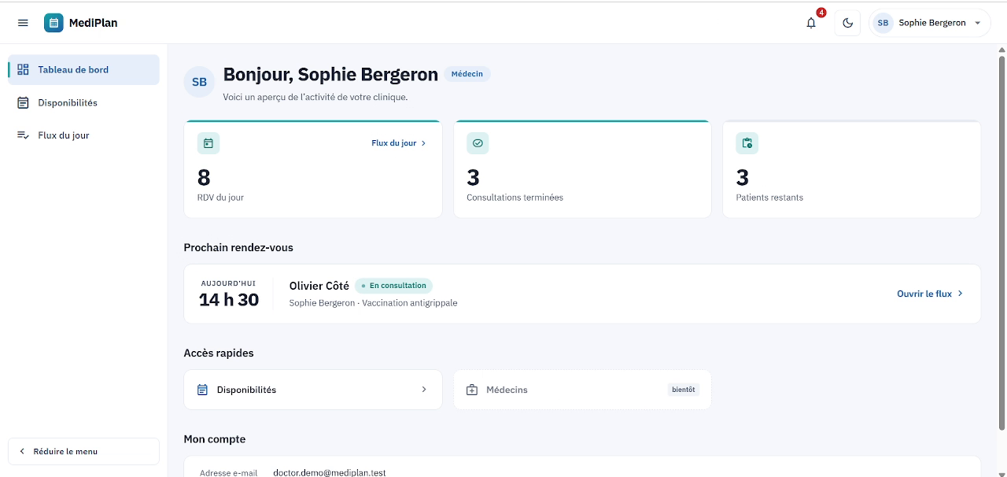
Comparez cette capture avec celle de la réception (§ 4.1) — c'est la même application et le même code, mais :
- le menu de gauche n'a que trois entrées : Tableau de bord, Disponibilités,
Flux du jour. Plus de *Rendez-vous*, plus de *Statistiques*, plus d'*Utilisateurs* ;
- le bouton « Nouveau rendez-vous » a disparu de la barre du haut ;
- l'en-tête porte le badge Médecin.
Ce n'est pas qu'un affichage. Si un médecin saisissait à la main l'adresse de l'écran Statistiques, le serveur la lui refuserait. Le menu ne fait que refléter une règle appliquée côté serveur.
Le tableau de bord du médecin affiche ses rendez-vous du jour, ses consultations terminées, les patients restants, et son prochain rendez-vous avec un lien direct vers le flux.
La cloche de notifications se remplit toute seule : une notification est émise à chaque réservation, à chaque changement de statut et à chaque annulation concernant le médecin. Il n'a rien à faire pour être tenu au courant.

6 · Patient — prendre rendez-vous soi-même
C'est le second canal : jusqu'ici tout passait par la réception, ici le patient se sert lui-même.
Après connexion, l'écran est volontairement pauvre : deux entrées de menu, pas de bouton « Nouveau rendez-vous », et la liste de ses propres rendez-vous.

Prendre un rendez-vous
Mes rendez-vous Prendre un rendez-vous
- Le médecin — la liste annonce le nombre de créneaux libres de chacun ;
- La date et l'heure — les créneaux sont groupés par journée ;
- Le motif — puis Confirmer.

Consulter ses rendez-vous
Mes rendez-vous liste les rendez-vous à venir et passés, avec leur statut.
Les deux canaux partagent le même agenda. Un créneau pris par un patient depuis chez lui disparaît immédiatement de la liste de la réception, et inversement. Les deux réservations empruntent la même transaction, le même verrou et le même index : la garantie ne dépend pas du canal utilisé.
Un patient ne peut pas annuler lui-même. C'est délibéré — voir § 8.

7 · Réglages communs

Le menu utilisateur
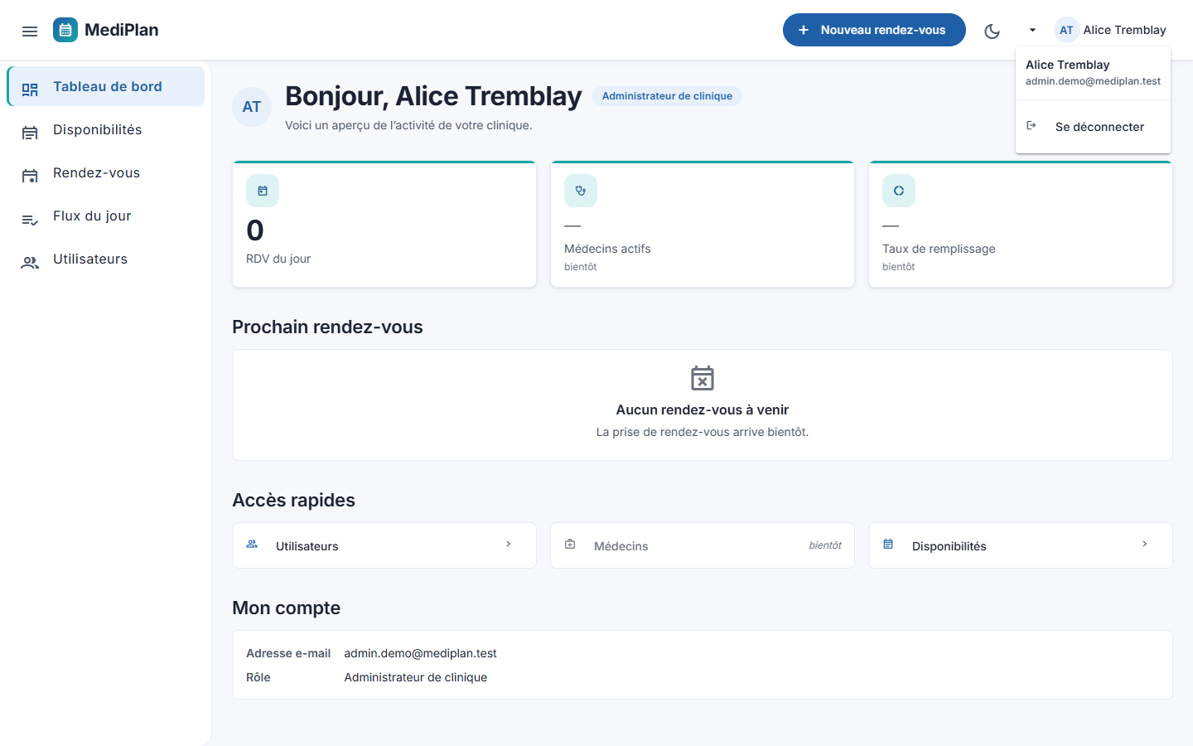
En haut à droite : le nom, le rôle, et Se déconnecter.

Le mode sombre
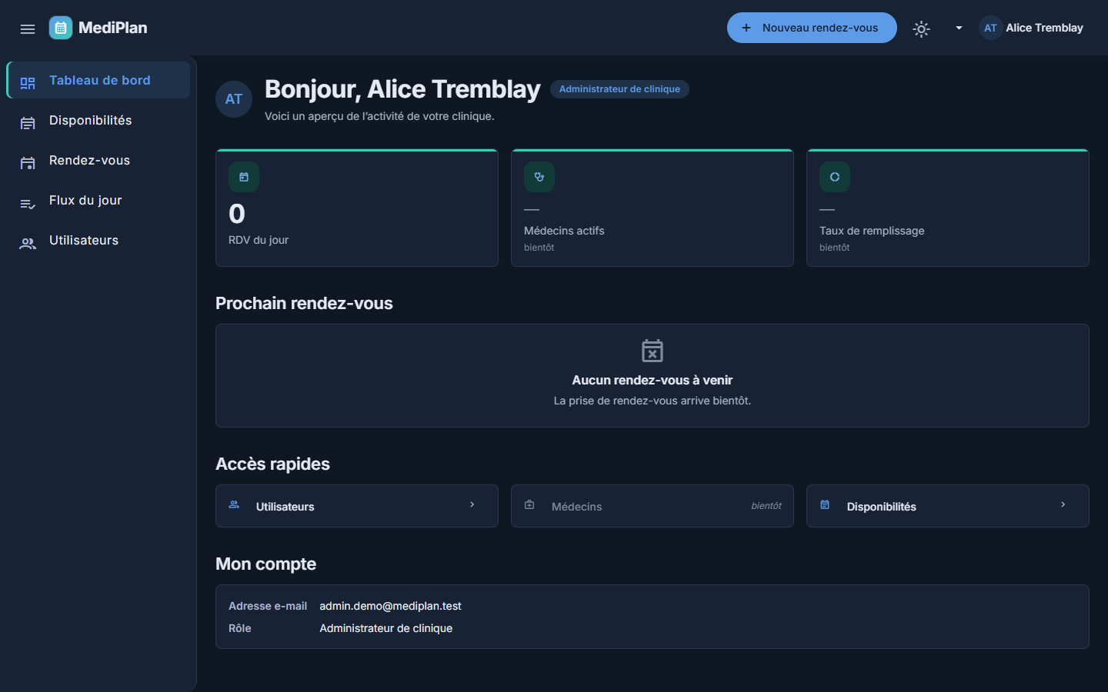
L'icône de lune dans la barre du haut bascule toute l'interface en thème sombre. Le choix est mémorisé. Aucun écran n'a été retouché à la main : toute l'interface lit les mêmes variables de design.

Sur téléphone
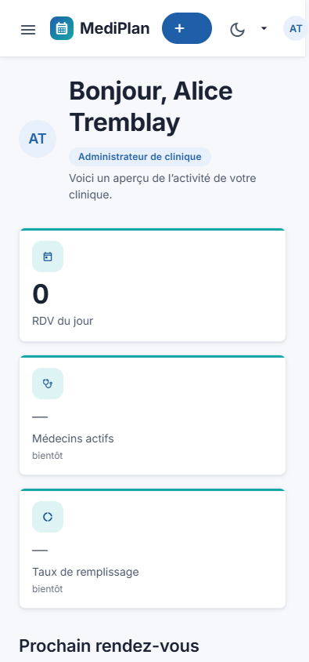 | 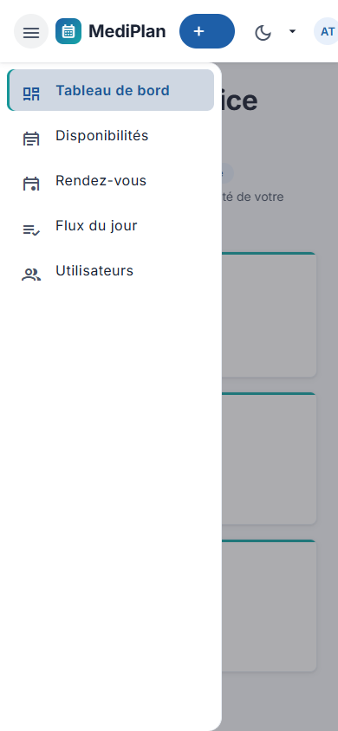

L'interface s'adapte à partir de 360 px. Le menu de gauche devient un tiroir, ouvert par l'icône en haut à gauche.

8 · Ce que l'application ne fait pas
Nous préférons l'écrire que de le laisser découvrir.
Ce qui n'existe pas | Pourquoi
Modifier / déplacer un rendez-vous | Non implémenté. Il faut annuler puis réserver à nouveau
Annulation par le patient | Suppose une règle de délai minimum (24 h avant, par exemple) que nous n'avons pas implémentée. Nous préférons ne pas livrer une annulation sans sa règle
Gestion des médecins par l'interface | L'écran n'existe pas — l'accès rapide est grisé et le dit
Configuration d'une clinique par l'interface | Idem
Décaler en bloc les rendez-vous d'un médecin | Codé et testé, mais non intégré au produit
Rappels par courriel ou SMS | Aucune notification ne sort de l'application. Les notifications sont internes
Disponibilités récurrentes | Les plages sont datées. Une plage hebdomadaire se saisit semaine par semaine
Mode hors ligne | Une connexion est nécessaire

Ces limites et l'ordre dans lequel nous les traiterions sont détaillés dans le [cahier des charges v2.0](../cahier-des-charges/Cahier-des-charges-v2.md), § 1.3 et annexe C.

9 · En cas de problème
Symptôme | Que faire
La page met 10 à 15 secondes à s'ouvrir | Normal au premier accès : l'application se réveille. Les suivants sont instantanés
« Identifiants invalides » alors que le mot de passe est bon | Le compte est peut-être verrouillé après cinq échecs. Attendre, ou passer par « Mot de passe oublié »
Je suis déconnecté sans avoir rien fait | La session dure 60 minutes. Se reconnecter
Le créneau que je veux n'apparaît pas | Il est déjà pris. Les créneaux occupés sont retirés de la liste
Je ne peux pas supprimer une plage | Elle porte des rendez-vous. Les annuler d'abord
Le bouton « Confirmer l'annulation » reste gris | Le motif est obligatoire
Une entrée de menu a disparu | Elle n'existe pas pour votre rôle. C'est le contrôle d'accès, pas un bogue
L'accès rapide « Médecins » ne réagit pas | Il est grisé : l'écran n'existe pas encore

*Manuel rédigé le 12 août 2026. Les captures d'écran proviennent de l'application déployée ; chaque libellé cité a été observé, pas supposé.*

